“Storie Alfa Romeo”, prima puntata: a bordo della 24 HP dalle origini alle prime vittorie internazionali (1906-1925)

Storie e personaggi d’inizio Novecento che ruotano intorno alla prima vettura: un’elegante torpedo per andare a cento all’ora

Il francese arrivato da Napoli
La nostra prima storia dovrebbe cominciare il 24 giugno del 1910, con la fondazione dell’A.L.F.A. (Anonima Lombarda Fabbrica Automobili) – ma noi iniziamo qualche anno prima, con un personaggio singolare: un francese con i baffi a manubrio e uno spiccato senso per gli affari.
Pierre Alexandre Darracq ha iniziato con una fabbrica di biciclette a Bordeaux, ma si è presto innamorato delle automobili. Le sue macchine in Francia riscuotono un buon successo.
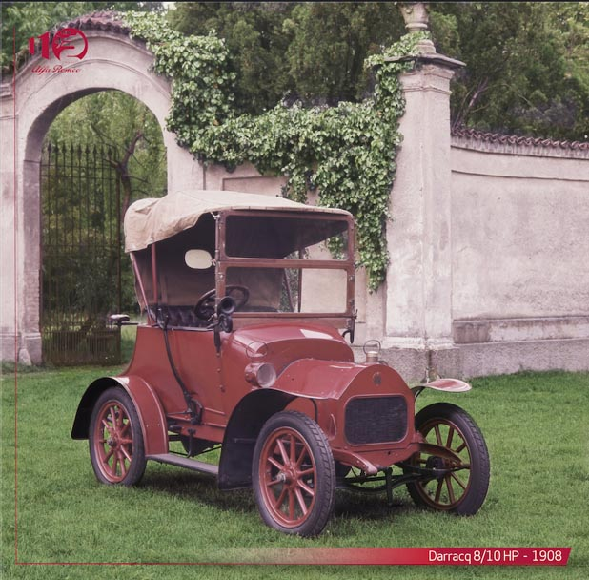

Decide di esportarle, e per questo apre succursali a Londra e successivamente in Italia. Inizia la sua attività a Napoli nell’aprile del 1906 – ma Napoli è lontana dalla Francia: i collegamenti sono difficili e molto costosi. E già a dicembre la produzione si trasferisce a Milano, al 95 di strada del Portello.
Alle difficoltà logistiche si aggiungono problemi di mercato. In Italia l’auto non decolla: le vetture in circolazione sono poche migliaia, e il basso potere d’acquisto non aiuta. Rispetto alla Francia, sono diverse anche le aspettative dei clienti: le Darracq sono piccole, leggere e poco costose, ma in Italia non piacciono perché poco potenti. Sul finire del 1909, Darracq mette in liquidazione la società.

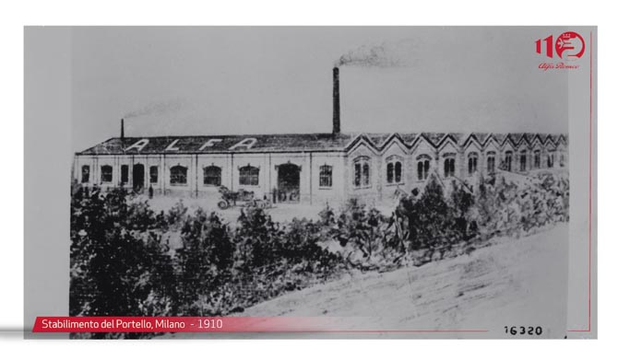

Il cavaliere milanese
Ma c’è chi alle potenzialità del Portello ci crede, eccome. È l’amministratore delegato, cavalier Ugo Stella, che con l’aiuto di alcuni finanzieri lombardi e la garanzia della Banca Agricola Milanese rileva lo stabilimento e riassume gli oltre 200 operai che ci lavorano. Una mossa che sembra temeraria: ma Stella ha avuto una delle grandi intuizioni di cui è costellata la storia Alfa Romeo. Conosce il mestiere, ha valutato i rischi e ha capito che macchine vorrebbero i suoi clienti. E ha un asso nella manica: ha trovato l’uomo che le progetterà.

Il geometra piacentino
Giuseppe Merosi è un geometra di Piacenza colto dalla passione per l’auto, come molti giovani del suo tempo – una passione che ha maturato lavorando in diverse aziende del settore.

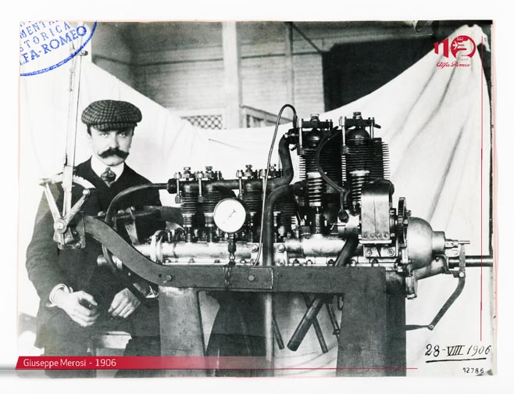

Nell’autunno del 1909, Stella gli chiede di creare due vetture completamente nuove nelle fasce fiscali dei 12 e 24 HP: più potenti delle Darracq, adatte ai gusti della clientela italiana, e con un telaio che consente di montare carrozzerie di prestigio.
Nel suo alloggio milanese di via Cappuccio 17, il giovane progettista lavora notte e giorno, e già il primo gennaio del 1909 consegna all’Ufficio Tecnico i disegni per sviluppare la prima vettura.

La 24 HP
Caso forse unico nella storia dell’automobile, la 24 HP nasce prima del Marchio che la metterà in commercio. Ha un motore monoblocco (non comune all’epoca), 4 cilindri, 4 litri di cilindrata e 42 cavalli di potenza, con trasmissione a cardano unico sulle ruote posteriori. È dotata di un robusto telaio a longheroni e traverse in lamiera stampata a C – su cui i carrozzieri Castagna, Schieppati, Sala e Bollani sviluppano versioni torpedo e limousine per una clientela molto esigente. La 24 HP punta subito in alto: è un modello che oggi definiremmo “Premium”, che costa una somma equivalente a due anni dello stipendio di un impiegato.

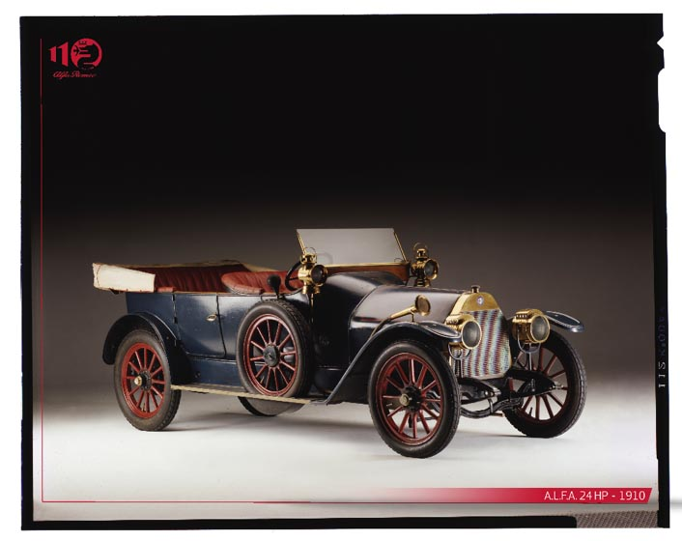

Non solo: è capace di raggiungere 100 km/h, ed è fabbricata con estrema cura e precisione. Questo la rende capace non solo di “andare forte”, ma anche di offrire le migliori prestazioni su strada. Non c’è da stupirsi se piace subito. La prima A.L.F.A. è già una vera Alfa Romeo: elegante e sportiva, tecnologicamente avanzata e dotata di un fascino inconfondibile. È la formula magica che accompagnerà il Marchio lungo tutta la sua storia – e lo renderà unico nel panorama dell’auto.

Merosi capisce di essere sulla strada giusta, e spinge sull’acceleratore. Nel 1911 sviluppa la 24 HP Corsa, con peso ridotto, più potenza e più velocità – un po’ come le GTA di oggi. Con quest’auto, A.L.F.A. entra nel mondo delle competizioni, solo un anno dopo la fondazione. La prima vittoria arriva alla Parma-Poggio di Berceto del 1913: il pilota Nino Franchini è secondo assoluto, e primo di categoria.

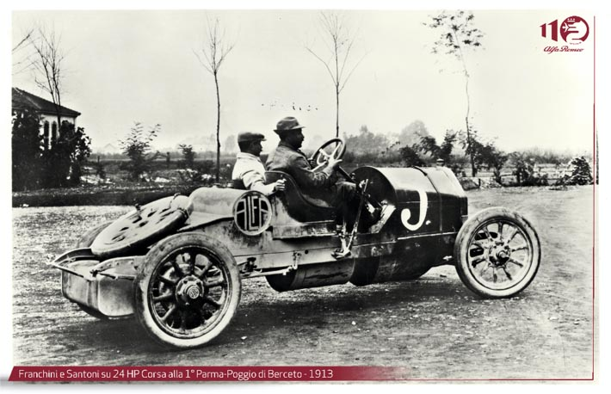

La 40/60 HP
Per un Brand giovane, le corse sono il miglior mezzo per farsi conoscere. Merosi lo sa bene – e decide di fare il grande salto, mettendo in cantiere una vettura dedicata. Nel 1913 nasce la 40/60 HP.
Su questa meccanica si sviluppa una delle creazioni più avveniristiche dell’epoca. Il conte Ricotti chiede al carrozziere Castagna di sperimentare sullo chassis A.L.F.A. le soluzioni suggerite da una scienza nascente: l’aerodinamica. Prende così forma la 40/60 HP Aerodinamica, un’auto che sembra uscita da un romanzo di Jules Verne, capace di raggiungere i 139 km/h.

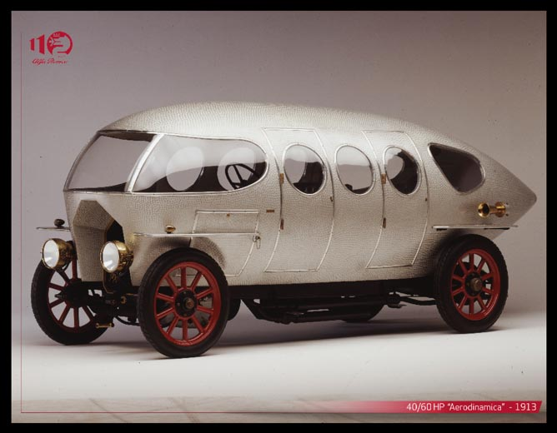

Ma lo scoppio della Grande Guerra cambia lo scenario per tutti, compresa l’A.L.F.A., chiamata a partecipare allo sforzo bellico. Il 2 dicembre 1915 la Società in Accomandita Semplice Ing. Nicola Romeo & C rileva gli stabilimenti del Portello e li riconverte alla produzione di munizioni e motori aeronautici. Al reparto produttivo originario si affiancano una nuova forgia e una nuova fonderia, dotate di macchine utensili e attrezzature acquistate direttamente negli Stati Uniti. I dipendenti passano da poche centinaia a oltre 1.200.

Il senatore ingegnere
Nicola Romeo, futuro Senatore del Regno, è un’altra figura chiave delle nostre storie. Durante la guerra acquisisce imprese come le "Costruzioni Meccaniche di Saronno", le "Officine Meccaniche Tabanelli" di Roma e le "Officine Ferroviarie Meridionali" di Napoli. Cambia nome alla sua società, che diventa "Società anonima Ing. Nicola Romeo e Co." – e, quando la Banca Italiana di Sconto chiede la liquidazione di A.L.F.A., è pronto ad acquisirla.

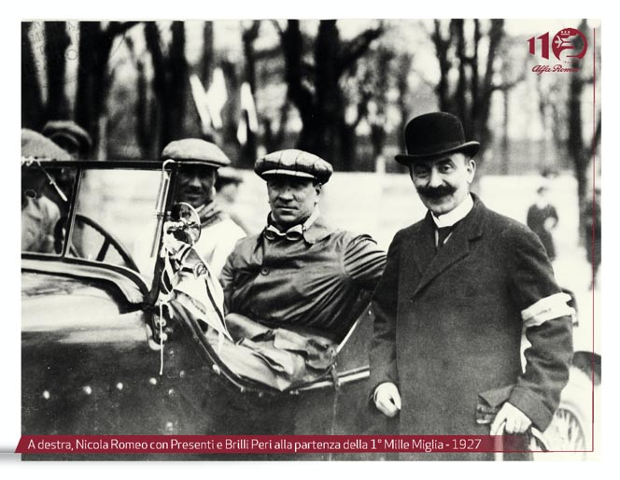

Dopo una battaglia legale con i vecchi proprietari per il nome, l’ingegner Romeo decide di commercializzare le sue vetture affiancando Alfa al suo cognome Romeo. Le prime vetture a portare il nuovo Marchio sono la 20-30 HP e la sua derivata ES Sport. Auto che nascono nel solco già tracciato da Merosi prima della guerra: eleganti, veloci e con un temperamento unico.
In quegli anni, i piloti Giuseppe Campari, Antonio Ascari, Ugo Sivocci e il giovane Enzo Ferrari sono a più riprese sulle prime pagine dei giornali. Mugello, Parma-Poggio di Berceto, Targa Florio, Aosta-Gran San Bernardo, Coppa delle Alpi: le Alfa Romeo arrivano sempre tra le prime. Ma manca ancora la grande affermazione internazionale.

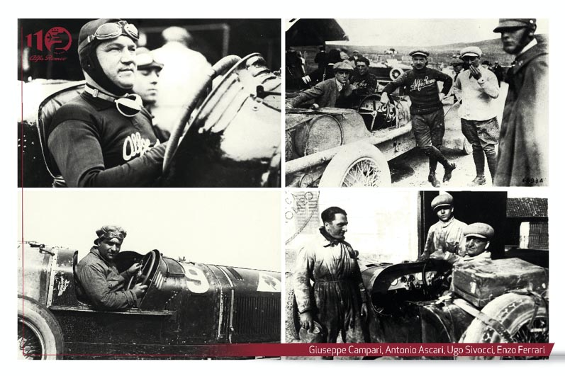

Il capolavoro di Merosi
La risposta italiana alle più eleganti vetture del mondo: è così che la stampa britannica saluta, nel novembre del 1921, la nuova Alfa Romeo RL presentata al Salone dell’Auto di Londra. La RL è una vettura di nuovissima concezione, ed è forse il capolavoro di Merosi. Motore 3 litri, 56 cavalli, 6 cilindri monoblocco con testa smontabile, valvole comandate con sistema di aste e bilancieri: la RL raggiunge i 110 km/h ed è estremamente precisa nella guida.
Sempre sotto la guida di Merosi, nel 1923 nascono due speciali versioni Corsa alleggerite a 980 kg. Nascono per trionfare alla Targa Florio – e ci riusciranno.

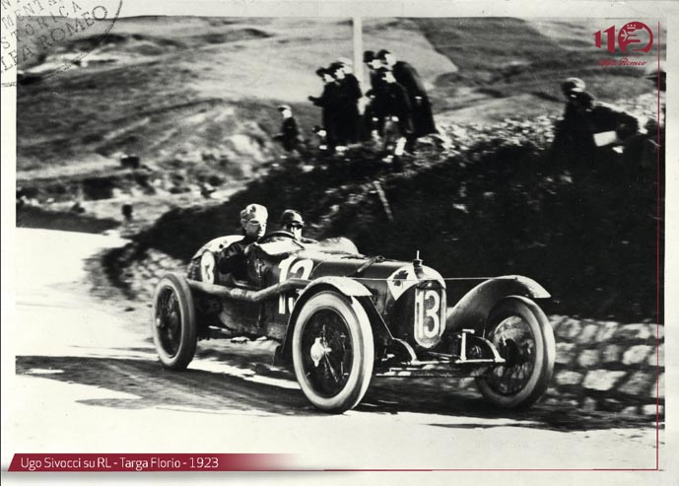

Ad aprile, Ugo Sivocci si presenta ai nastri di partenza con un quadrifoglio verde su sfondo bianco sulla fiancata della vettura. Il portafortuna funziona: Sivocci trionfa nella XIV Targa Florio (la prima di una lunga serie), e il Quadrifoglio entra nella storia del Marchio.

Il progettista segnalato da Ferrari
È arrivato il momento di separare la produzione di serie da quella di vetture da Gran Premio. È Enzo Ferrari in persona a segnalare un nome per il responsabile: Vittorio Jano, un giovane progettista piemontese che ha maturato in FIAT profonda competenza sull’architettura dei motori e dei telai.

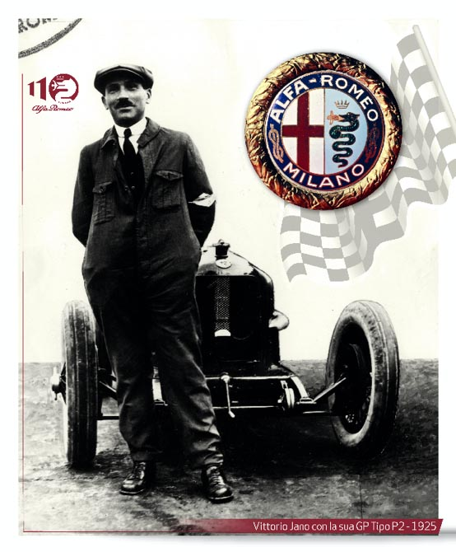

Jano porta all’Alfa Romeo idee rivoluzionarie, come la sovralimentazione delle piccole cilindrate. Idee che si rivelano vincenti. La sua GP Tipo P2 con Ascari al volante sbaraglia la concorrenza sul circuito di Cremona a una media di oltre 158 km/h.
Le vittorie della Tipo P2 porteranno l’Alfa Romeo ai vertici dell’automobilismo sportivo. Nel 1925 arriva infatti l’affermazione nel Primo Campionato del mondo Gran Prix, organizzato dall’Associazione Internazionale degli Automobile Club Riconosciuti. Per celebrare la vittoria, il logo Alfa Romeo verrà circondato da una corona d’alloro.

Torino, 20 aprile 2020

